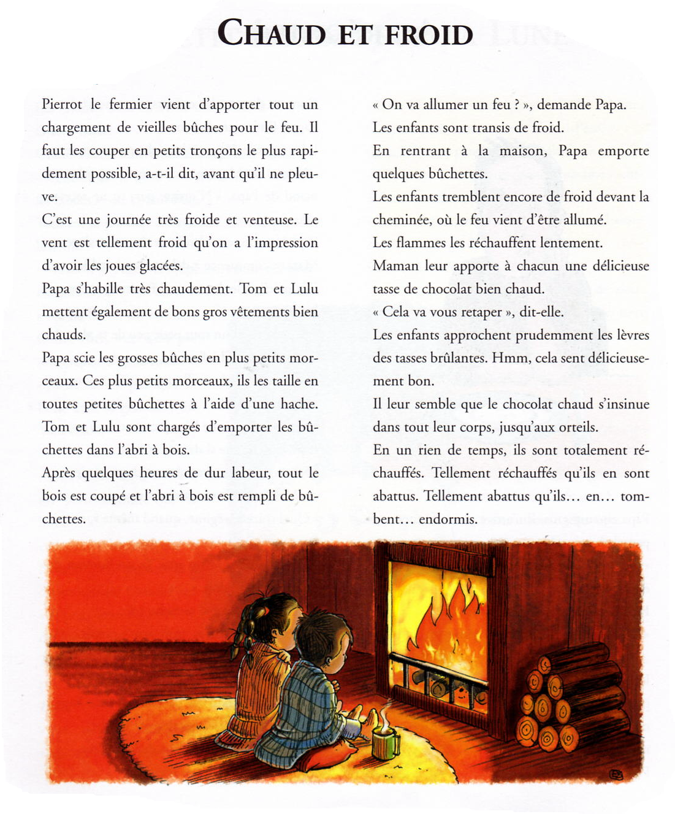

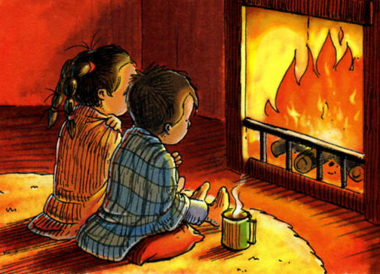
Chaud et froid

1) Qui vient de passer à la maison ?

…………………………………………………………………………………………………………………………………..…….

2) Que vient-il d’apporter ?

…………………………………………………………………………………………………………………………………..…….

3) Quel conseil a-t-il donné ?

…………………………………………………………………………………………………………………………………..…….

4) Décris la météo du jour.

…………………………………………………………………………………………………………………………………..…….

5) Ecris la ou les phrases qui montrent que tout le monde est bien couvert.

…………………………………………………………………………………………………………………………………..…….

…………………………………………………………………………………………………………………………………..…….

6) Que doivent faire Tom et Lulu pour aider leur papa ?

…………………………………………………………………………………………………………………………………..…….

7) Où ont-ils rangé toutes les bûchettes coupées par papa ?

…………………………………………………………………………………………………………………………………..…….

8) Où s’installent les petits en rentrant à la maison ?

…………………………………………………………………………………………………………………………………..…….

9) Que leur apporte maman ?

…………………………………………………………………………………………………………………………………..…….

10) Que se passe-t-il une fois totalement réchauffés ?

…………………………………………………………………………………………………………………………………..…….

